ATA poseduje 4 FXS porta,1 WAN i 1 LAN port. Difoltna IP adresa uređaja je 192.168.2.1. Preko WAN porta, ATA se konektuje na mrežu i dobija IP adresu koju možemo preslušati tako što se klasičnim telefonskim aparatom povežemo na neki od FXS portova,podignemo slušalicu a zatim kucamo *** sačekamo IVR meni pa kucamo 02.Govorni automat će nam izdiktirati IP adresu.

Logujemo se na uređaj kao na slici 1.Default password je admin.
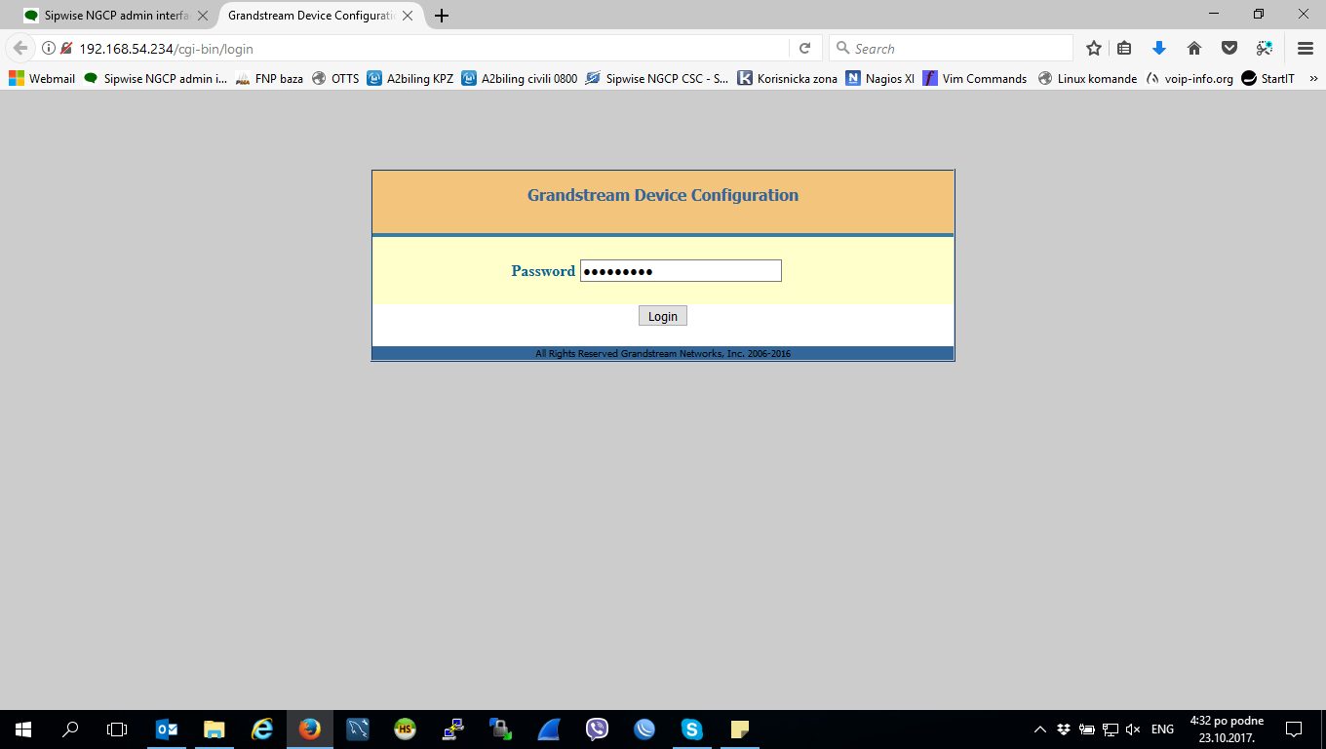
slika 1 - Login
Najpre admin i user password zamenimo sistemskim kao na slikama 2 i 3.
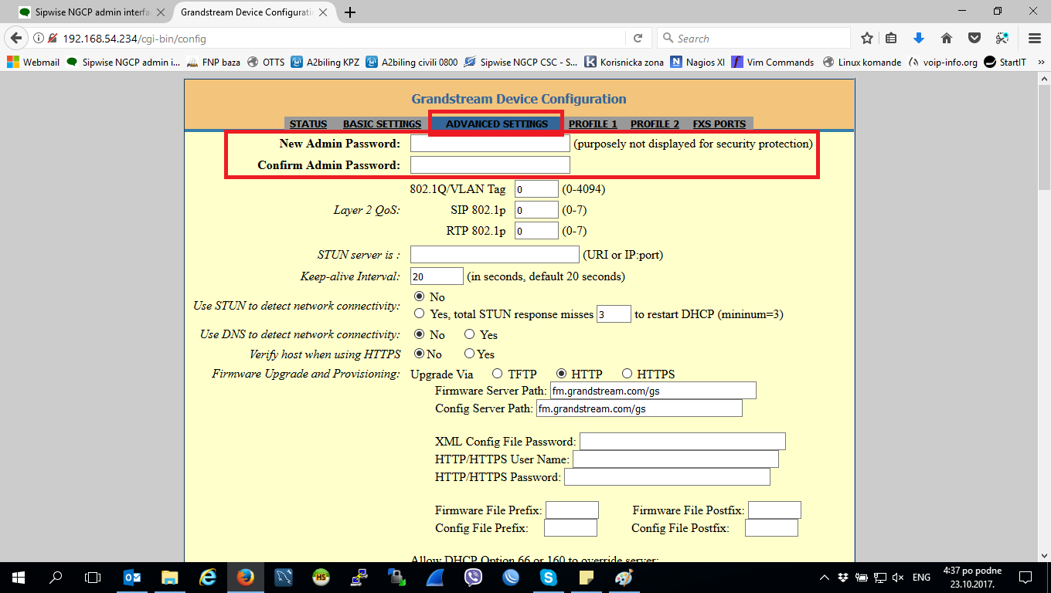
slika 2 – Promena admin passworda

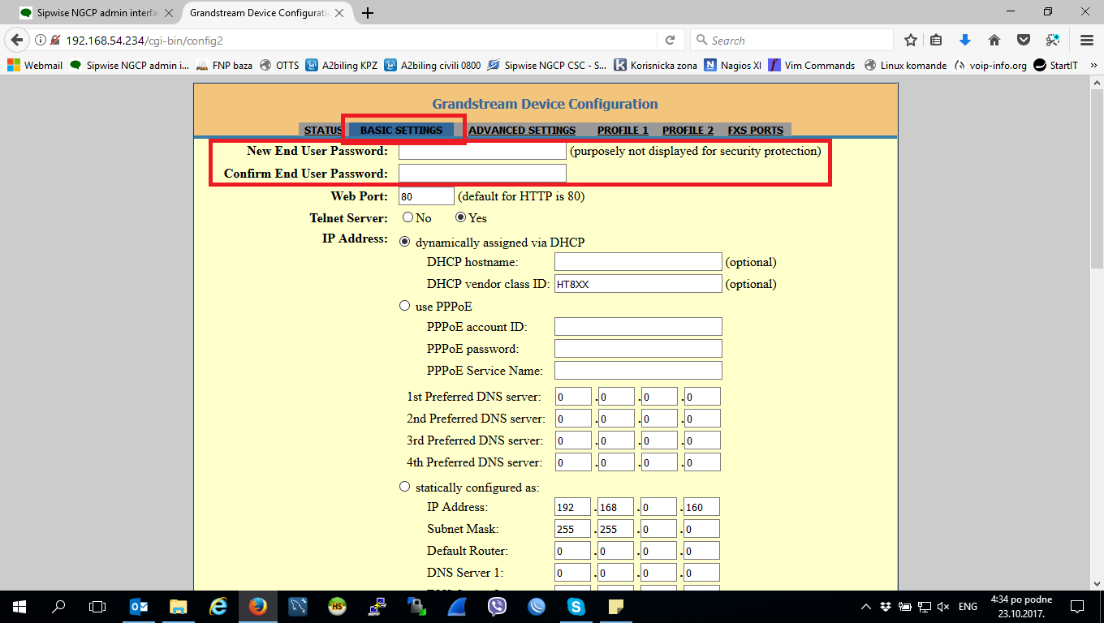
slika 3 – Promena user password

Admin password se koristi za pristup Advanced settings putem web interface-a i radi pristupa ssh, dok user password se koristi za pristup Basic settings-u.
ATA adapter ima mogućnost da IP adresu dobije:
- od DHCP nekog rutera na koji je povezana, što je označeno na slici u nastavku;
- da ostvari PPPoE vezu unošenjem PPPoE username/PPPoE password;
- unošenje statičke IP adrese.

U tab-u Profile (1 ili 2) definišemo IP adresu SIP proxy-ja na kom će se vršiti registracija SIP account-a kao na slici 4.
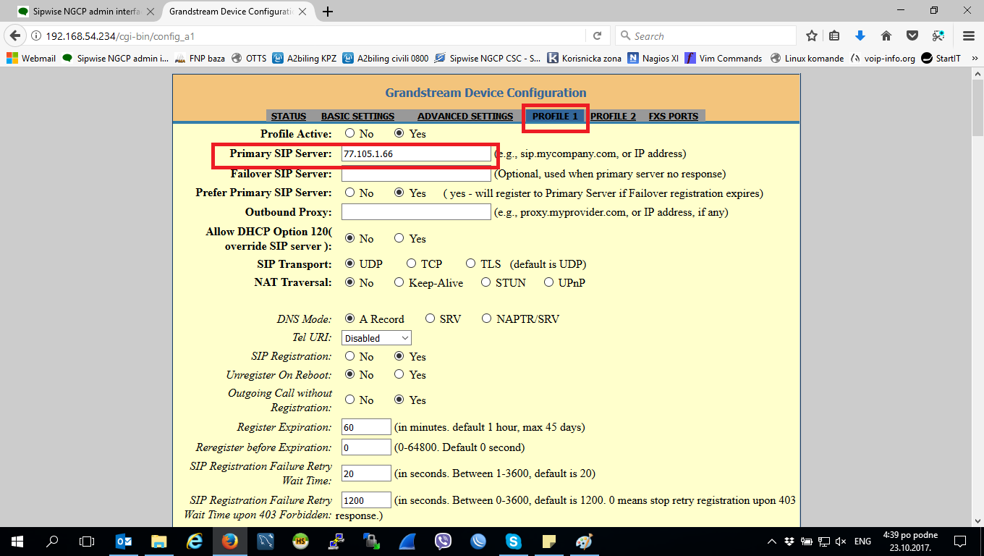
slika 4 – SIP proxy
Registraciju SIP accounta vršimo u tab-u FXS ports (slika 5).Moguća je registracija do 4 accounta.Accounte vezujemo za određeni profil koji smo prethodno definisali.
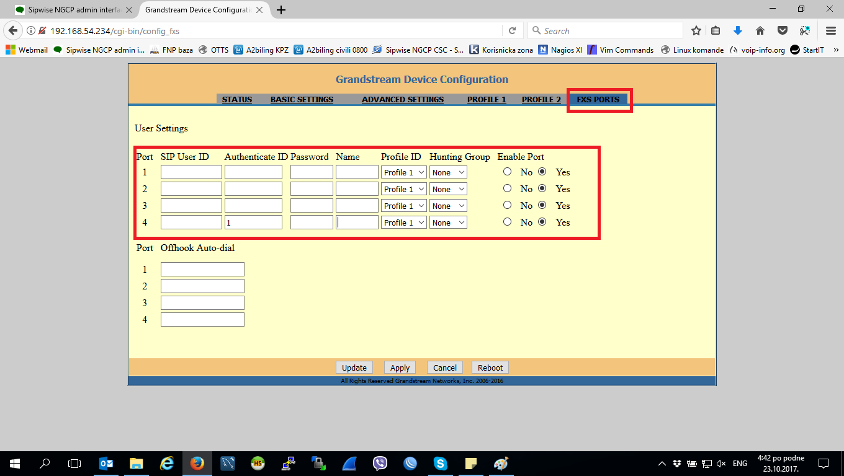
slika 5 – SIP registration
Takođe,u tab-u Advanced Settings,postoji mogućnost provisioning-a I upgrade-a firmware-a definisanjem putanje do servera na kojem se nalazi konfiguracioni fajl odnosno firmware (slika 6).
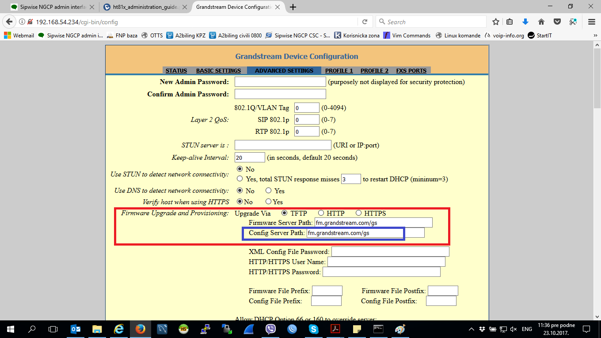
slika 6 - Provisioning
Ukoliko želimo da postavimo tu tu dial tone, u nastavku su neophodna podešavanja koja moramo da unesemo.

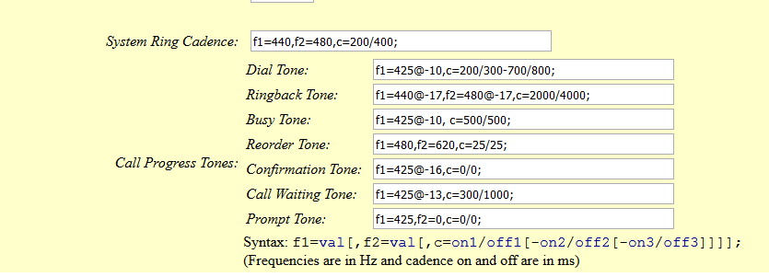
Slika 7. - Dial tone

Preko LAN porta koji poseduje,Grandstream HT814 može raditi kao router ili kao switch u lokalnoj mreži jednostavniim odabirom moda.Više o opcijama mreže (NAT,port forward…) kao i o mogućnostima IVR menija,codec-ima,call forwardu itd. možete pogledati u specifikaciji proizvođača
https://www.grandstream.com/hubfs/Product_Documentation/ht80x_user_guide.pdf

